財團法人大學入學考試中心基金會
115學年度學科能力測驗試題

自然考科
請於考試開始鈴響起，在答題卷簽名欄位以正楷簽全名

－作答注意事項－
考試時間： 110 分鐘
作答方式：
˙選擇題用 2B 鉛筆在「答題卷」上作答；更正時以橡皮擦擦拭，切勿使用修正帶（液）。
˙除題目另有規定外，非選擇題用筆尖較粗之黑色墨水的筆在「答題卷」上作答；更正時，可以使用修正帶（液）。
˙考生須依上述規定劃記或作答，若未依規定而導致答案難以辨識或評閱時，恐將影響成績。
˙答題卷每人一張，不得要求增補。
選擇題計分方式：
˙單選題：每題有個選項，其中只有一個是正確或最適當的選項。各題答對者，得該題的分數；答錯、未作答或劃記多於一個選項者，該題以零分計算。
˙多選題：每題有個選項，其中至少有一個是正確的選項。各題之選項獨立判定，所有選項均答對者，得該題全部的分數；答錯個選項者，得該題的分數；但得分低於零分或所有選項均未作答者，該題以零分計算。

第壹部分、選擇題（占72分）
說明：第1題至第36題，含單選題及多選題，每題2分。
1. 陽光從太陽發射傳遞至地球大約需時500秒，又已知月球與地球的平均距離約為 0.0025天文單位，試問登陸月球的太空船將資訊透過無線電訊號傳達地球大約需時多少秒？
(A) 0.001 (B) 0.1 (C) 1 (D) 10 (E) 100
2. 從宇宙形成至今不斷有天體陸續生成，科學家可以藉由不同的方法來判斷天體的年齡。以下有關不同天體的敘述何者錯誤？
(A)所有的恆星都是在宇宙形成後才出現
(B)銀河系存在的時間比太陽系存在的時間長
(C)距離地球五百萬光年的星系，其年齡是五百萬年
(D)太陽系中的行星與衛星都比太陽年輕
(E)同一星系內的不同星團，其年齡不盡相同
3. 天文觀測從一開始的可見光逐漸走向多波段觀測，下列有關於天文觀測的描述何者正確？
(A)大氣窗是指某些地區讓各種波長的電磁波都可以通過地球大氣層
(B)若想要觀測宇宙中低溫的星雲，最適合使用γ射線進行觀測
(C)天文學家都透過觀測到的顏色來估恆星與行星表面溫度
(D)紅外線望遠鏡放在太空中的原因之一，是為了避免溫室氣體的吸收
(E)大氣中的臭氧會吸收紫外線，其主要分布在中氣層內
4. 圖1為飽和水氣壓曲線圖，甲、乙、丙、丁分別代表4種大氣狀態，甲、乙、丙有相同的水氣壓，甲和丁有相同的溫度。下列敘述何者正確？
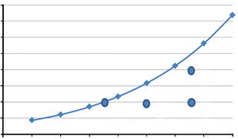
0
5
10
15
20
25
30
35
40
丙
乙
甲
丁
0
10
20
30
40
50
60
70
80
溫度（℃）
水氣壓（百帕）
圖1

(A)夏天從冰箱取出冷飲，空氣接觸飲料罐表面會產生類似由乙→丙的過程
(B)冷、暖氣團交會時，暖氣團會產生類似由甲→丁的過程
(C)空氣因地形舉升時，會產生類似由乙→甲的過程
(D)泡溫泉時，在剛放滿熱溫泉水浴池上方的空氣會產生類似由丁→乙的過程
(E)在房間打開電暖氣，室內的空氣會產生類似由乙→丁的過程

5. 威爾斯（J.W. Wells）在1963年提出生物時鐘理論。根據珊瑚的年成長值與日成長值推斷出泥盆紀（419-358百萬年前）時，地球一年有402天；而石炭紀（358-298百萬年前）早期一年則有393天。科學家推論此現象主要是由過去到現在地球自轉速率變化而造成，公轉速率則無太大改變。圖2為根據生物時鐘理論所推估出不同時間一年的天數。根據此圖，下列敘述何者錯誤？
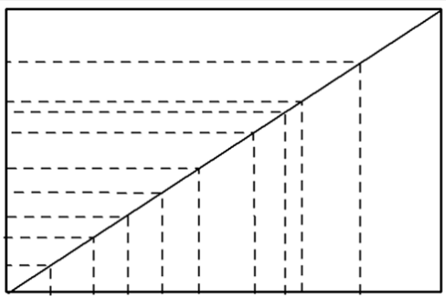
圖2
65
140
195
230
280
400
500
600
365
371
377
381
385
390
393
396
424
402
412
時間（百萬年前）
一年的天數（天）

(A)四億年（400百萬年）前，地球每一天約22小時
(B)六億年（600百萬年）前，地球的一天約20.7小時
(C)從六億年前至今，平均每經過10百萬年，地球一年的天數約減少一天
(D)由古至今，地球自轉速率有增快的趨勢
(E)千年後，地球一年的天數與現在相同
6. 颱風抵達前、正通過以及通過後，當地的風場、氣壓及降雨都會呈現變化。若有一颱風以直線路徑往正西前進，於8月18日下午2點從花蓮登陸，於8月19日清晨5點從臺中離開。下列狀況何者最不可能？
(A)隨颱風眼逐漸接近，花蓮當地氣壓通常會急遽上升後持續下降
(B)花蓮當地在颱風到達前風向會偏北風；通過後則偏南風
(C)臺灣西南部在8月19日後須嚴防豪大雨發生
(D)颱風中心通過臺中時，臺東地區可能出現焚風現象
(E) 8月17日到8月19日期間，太平洋副熱帶高壓強度較強且位置偏西

7-8題為題組
各國建置地震或海嘯的預警系統，希望能夠減少地震與海嘯所造成的災害。然而西元2011年3月11日在日本東北地區外海發生大地震（簡稱311大地震）並引發海嘯，還是造成日本東北沿岸地區重大的傷亡與財物損失。
7. 下列敘述哪些正確？（應選2項）
(A) 311大地震發生在板塊邊界帶上
(B)海嘯都是由海底地震活動所引發的
(C) 311大地震造成重大傷亡，說明預警系統無效
(D)臺灣周圍海域與日本東北外海的板塊邊界類型不同，所以不會發生海嘯災害
(E)海嘯波可以在大洋中傳遞，並在遠處造成災害，因此需要全球性的預警系統
8. 以311大地震為例，若P波波速為每秒6公里，S波波速為每秒3公里，海嘯波波速為每分鐘12公里。假設距離震源最近的地震站位於和震源相距150公里的海岸線上，該地震站收到P波後，計算並發出地震與海嘯預警的時間約需10秒，則下列敘述哪些正確？（應選2項）
(A) S波抵達海岸線前沒有預警時間
(B) S波抵達海岸線前的預警時間約為15秒
(C) S波抵達海岸線前的預警時間約為50秒
(D)海嘯抵達海岸線前的預警時間約為12分鐘
(E)海嘯抵達海岸線前的預警時間約為120分鐘
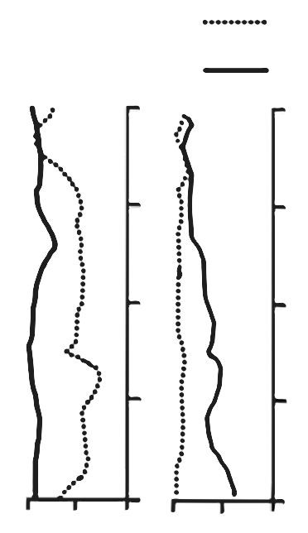
9. 科學家以各種方式研究不同時間尺度上的氣候變遷，圖3為臺灣某平原與高山湖泊中沉積物岩芯的孢子與花粉重建紀錄。縱軸為沉積物岩芯的深度，橫軸為蕨類孢子或鐵杉花粉於該深度所有孢子與花粉總量所占的比例。已知蕨類喜歡潮濕的環境，鐵杉喜歡冷涼的環境，假設兩岩芯同樣的深度代表同樣的沉積年代，下列敘述哪些正確？（應選2項）
蕨類孢子紀錄
鐵杉花粉紀錄
平原湖泊
高山湖泊
0 50 100
（%）
1
2
3
4
沉
積
物
岩
芯
深
度
︵
m
︶
5
0 50 100
（%）
圖3
(A)無論是平原或高山湖泊，當鐵杉花粉比例越多時，可能指示該地越冷涼
(B)平原湖泊整段岩芯的鐵杉花粉比例變化不大，主要原因是該地區氣候維持潮濕溫熱
(C)高山湖泊整段岩芯的鐵杉花粉比例幾乎都比平原湖泊多，主因是高山氣溫較平原低
(D)在湖泊岩芯4到5 m範圍中的蕨類孢子與鐵杉花粉比例都有逐漸降低的趨勢，顯示氣候越來越冷涼
(E)湖泊沉積物中的孢子與花粉組合變化主要是受到人為活動（例如伐木）的影響

10. 有一部質量為1000公斤的汽車由靜止開始，在水平路面朝正東方直線加速至速度為10公尺/秒。接著它保持等速度前進，一段時間後因失去動力而減速至停止。若汽車的速度隨時間的變化如圖4所示，則下列敘述何者正確？
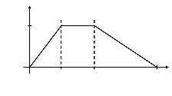
圖4
5
10
20
0
10
時間（秒）
速度（公尺/秒）

(A)汽車的加速度量值在減速階段為加速階段的2倍
(B)減速過程阻力對汽車所作的功為焦耳
(C)汽車的位移在減速階段為加速階段的2倍
(D)汽車在加速階段的位移為50公尺
(E)整個過程中汽車的位移為200公尺
11-12題為題組
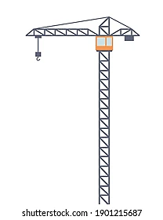
如圖5所示，一塔式起重機將一個重物自地面甲點從靜止鉛直上拉，歷經乙、丙兩點後，停止於丁點。其中甲、乙兩點之間保持加速運動，乙、丙兩點之間為等速度運動，丙、丁兩點之間保持減速運動。回答11-12題。

圖5

丙
甲
丁
乙
11. 假設重物的位移、速度、加速度與所受合力分別為、、
與，則下列敘述哪些正確？（應選2項）
(A)甲至乙、丙至丁兩段路程，的方向皆向上
(B)甲至乙、丙至丁兩段路程，的方向皆向下
(C)丙至丁段路程之中與的方向相同
(D)丙至丁段路程之中與的方向相反
(E)丙至丁段路程之中與的方向相同
12. 假設、及分別代表重物於甲至乙、乙至丙及丙至丁三段路程中起點與終點的重力位能變化量，、及分別代表重物於甲至乙、乙至丙及丙至丁三段路程中起點與終點的動能變化量，則下列關係哪些正確？（應選2項）
(A)
(B)
(C)
(D)
(E)

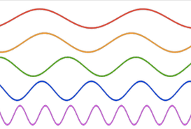

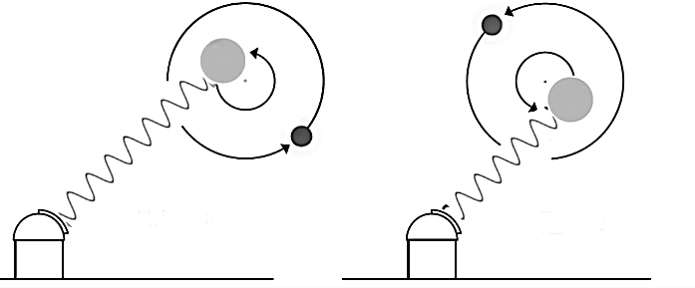
13. 2019年諾貝爾物理獎主題之一為對太陽系外行星系統的探究。實際上某一行星與某恆星皆以x點為圓心作圓周運動，如圖6所示。在甲時刻，該恆星接近地球。在乙時刻，該恆星遠離地球。已知在實驗室中，靜止光源發出與該恆星相同光譜線的頻率為。若地面測站與該恆星繞行的圓軌道共平面，則該恆星發出的相同光譜線，從地面測站觀測，所測得頻率隨時間的變化最接近下列何者？
甲時刻
乙時刻
圖6
恆星
行星
行星
地面測站
恆星
x
x
地面測站
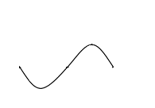
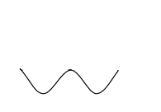
(A) (B) (C)
f
t
甲時刻
乙時刻
f₀
f
t
甲時刻
乙時刻
f₀
f
t
甲時刻
乙時刻
f₀

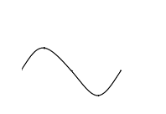
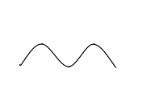
(D) (E)
f
t
甲時刻
乙時刻
f₀
f
t
甲時刻
乙時刻
f₀

14. 一個氦原子的原子核內有兩個質子與兩個中子，而原子核外則有兩個電子環繞。若氦原子裡兩質子間的靜電力量值為甲，兩中子間的重力量值為乙，一個質子與一個電子間的靜電力量值為丙，兩質子間的強力量值為丁，則這四個量值間的大小關係為下列何者？
(A)甲＝丁＞丙＞乙 (B)丁＞甲＝乙＞丙 (C)甲＞丙＞乙
(D)甲＝丙＞乙 (E)甲＞乙＞丙＞丁
15. 電場為單位正電荷在空間中任一位置所受的靜電力，電器內常以電場驅動帶電粒子，進行運算、控制與調節等工作。設N為牛頓、C為庫侖、V為伏特、A為安培，則下列何者為電場的SI單位？
(A) (B) (C) (D) (E)
16. 假設氫原子中的質子位於軸原點，則下列何者最接近電子所受靜電力隨著位置的變化？（令靜電力朝方向為正值）
(A) (B) (C) (D) (E)
F
0
x
0
F
x
F
0
x
F
0
x
F
0
x

17-18題為題組
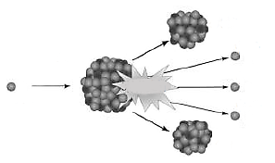
表1為地球與月球的赤道日夜均溫。新的登月計畫將設計小型模組核反應器（簡稱SMR），提供維生與探究的能源。SMR的發電功率為，採用的核反應如圖7所示。一顆中子射入一個鈾核，激發核反應，產生核能、一個鋇核、一個氪核與3顆中子。SMR之核能轉換為電能的效率約是33%。依據以上資料與所學，回答下列問題。
中子
n
中子
n
中子
n
n
中子
鈾核U
鋇核Ba
氪核Kr
核能E_{N}
圖7
表1
時段  星球 | 日間 | 夜間
地球 | 31℃ | 23℃
月球 | 121℃ | −133℃
17. 已知氣體分子平均動能正比於其克氏溫度（絕對溫度），則在月球赤道處，相同氣體分子的平均動能於日間為夜間的多少倍？
(A) 31/23 (B) 304/296 (C) 121/133 (D) 394/403 (E) 394/140
18. 假設圖7中鈾核、氪核、鋇核及中子的質量分別為、、及，核反應發生頻率控制為（即每秒發生核反應的次數）。已知該核反應前後質量損失為，光速為，則下列有關該SMR發電的敘述，何者正確？
(A) (B) (C)約為
(D) (E)約為
19. 下列反應所得到的溶液，何者可使藍色的石蕊試紙變為紅色？
(A)金屬鈉丟入水中
(B)氧化鈣溶於水
(C) 3%雙氧水以二氧化錳當催化劑進行分解
(D)二氧化硫在空氣中與雨水作用
(E)小蘇打溶於水中
20. 相圖是表示物質的狀態（常見有固態、液態、氣態）與溫度、壓力的關係圖，可得知熔點與沸點會隨著壓力而改變。圖8是化合物甲的相圖，表2列出化合物甲在1.0大氣壓下的一些物理性質。若取20.0克的甲，在1.0大氣壓下，由0 ℃加熱至150 ℃，則所需的熱量約是多少（kJ）？
圖8
‒100
0
100
200
300
0
0.5
1.0
1.5
2.0
溫度（℃）
壓力（大氣壓）
表2
莫耳質量 | 100.0 g/mol
熔化熱 | 4.0 kJ/mol
汽化熱 | 20.0 kJ/mol
固體莫耳比熱 | 100 J/mol·℃
液體莫耳比熱 | 120 J/mol·℃
氣體莫耳比熱 | 30 J/mol·℃

(A) 4.2 (B) 5.8 (C) 7.4 (D) 21.0 (E) 29.0
21. 化學實驗室中有五種酸鹼指示劑，其變色範圍pH列於表3中。現有甲、乙、丙、丁、戊等五種溶液，小雨想要比較此五種溶液的酸鹼度，於是她在此五種溶液中分別滴入不同的指示劑，所觀察到的顏色如表4所示。下列有關溶液中氫離子濃度的比較，何者正確？
表3
指示劑 | 甲基橙 | 甲基紅 | 溴瑞香草酚藍 | 酚紅 | 酚酞
顏色與  變色範圍pH | 紅 黃  3.2～4.4 | 紅 黃  4.2～6.3 | 黃 藍  6.0～7.6 | 黃 紅  6.8～8.4 | 無 紅  8.2～10.0

表4
 | 甲基橙 | 甲基紅 | 溴瑞香草酚藍 | 酚紅 | 酚酞
甲 | － | 紅色 | － | － | －
乙 | － | － | 綠色 | － | －
丙 | 橙色 | － | － | － | －
丁 | － | － | － | 紅色 | －
戊 | － | － | － | － | 無色
(A)甲＞乙＞丙 (B)甲＞丁＞乙 (C)甲＞丁＞戊
(D)乙＞丙＞戊 (E)丙＞乙＞丁
22. 常溫、常壓下，與皆為固體，可從固體與氧氣反應而得。在標準狀態下，1莫耳分別與足量氧氣反應，各自生成與，且依序放出與的熱量。今有12.4克的與氧氣反應後得到5.5克與21.3克，其未平衡的熱化學反應式為，，則Q值為何？
（原子量：，）
(A) −4640 kJ (B) 464 kJ (C) −266 kJ (D) 250 kJ (E) −232 kJ
23. 圖9為週期表的一部分，下列關於甲～戊5種元素的敘述，哪些正確？（應選2項）
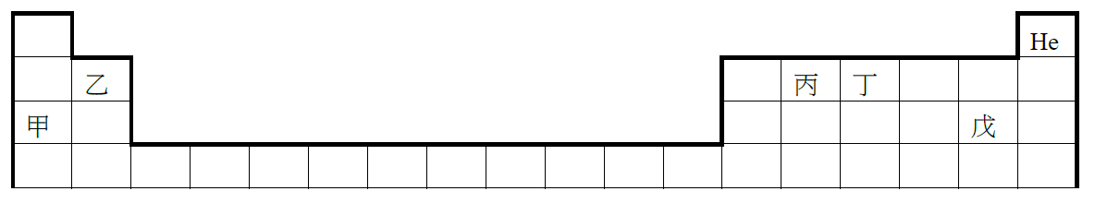
圖9

(A)甲容易失去一個電子，形成帶一個正電荷的陽離子
(B)非金屬性質：丁＞丙＞戊
(C)在自然界中，丙不具有同位素
(D)原子半徑大小：戊＞丁＞丙＞乙
(E)獲得電子的趨勢：戊＞丁＞甲

24. 下列物質結構的示意圖，何者最能代表在常溫、常壓下鈉金屬的結構？
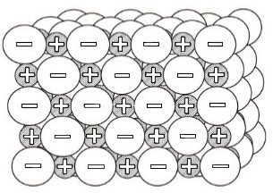
(A) (B) (C) (D) (E)

25-27題為題組
小芬修習「探究與實作」後，知道香蕉的果皮與果肉中，富含鹼金屬與鹼土金屬元素的鹽類。她想從香蕉中提取鉀鹽，經老師指導與蒐集資料後，進行實驗，實驗步驟與紀錄如下：
步驟1.整理資料，得每一百克香蕉所含成分如表5；而表6則整理出鹼金屬/鹼土金屬化合物，在30 ℃時的溶解度（g/100 g水）。
表5
成分 | 重量（g） | 礦物質 | 重量（mg）
醣類 | 28 | 鈣 | 150
脂肪 | 0.5 | 鎂 | 130
蛋白質 | 1.5 | 磷 | 20
胺基酸 | 0.05 | 鉀 | 390
維生素 | 0.1 | 鈉 | 1
水分 | 69 | 鋅 | 0.1

表6
陰離子
陽離子
 | 110 | 105 | 209 | 104 | 110
 | 130 | 10 | 1.3 | 160 | 120
 | 24 | 150 | 100 | 140 | ＜0.01
 | 0.3 | 130 | 190 | 150 | ＜0.01
步驟2.收集1公斤香蕉，清洗、烘乾後，混合木炭後將有機物完全燃燒，礦物質完全變成碳酸鹽與氧化物固體。
步驟3.將固體秤重、磨成粉末，加入50 mL熱水，攪拌並靜置過夜。
步驟4.以濾紙濾除不溶物。已知表6中五種陰離子的銨鹽均可溶於水，依據表6，逐步加入於濾液中，溶液會出現沉澱，繼續添加，直到沉澱不再出現。
步驟5.以濾紙收集沉澱物、乾燥並秤重。移入600 ℃的烘箱內加熱、重量減少、反覆加熱，直到重量不再變化，最終重量比原先減少46.2%。推測原因，應是在加熱過程中發生分解反應。依據上述，回答下列問題。（莫耳質量：、、、）
25. 在上述步驟中，包括下列哪些實驗方法？（應選2項）
(A)濾紙層析法 (B)蒸餾法 (C)過濾法 (D)沉澱法 (E)萃取法
26. 下列相關敘述，哪些選項正確？（應選3項）
(A)香蕉成分中的醣類、脂肪、蛋白質、胺基酸均屬於有機化合物
(B)步驟2中，將礦物質變成碳酸鹽的目的，是希望去除鈣離子與鎂離子
(C)步驟4中選用，可有效分離鈉離子與鉀離子
(D)步驟4中的，可使用來替代
(E)步驟5的沉澱物主要是
27. 在步驟5中的反應，下列相關敘述，哪些正確？（應選3項）
(A)此反應可能產生氣體而導致步驟5中的重量減少
(B)此反應中Cl被還原
(C)此反應產生KClO
(D)此反應中，1莫耳的反應物分解產生1莫耳的氧氣
(E)平衡反應式的最小整數係數和為4
28. 為了探討有絲分裂的現象，學生們觀察洋蔥根尖的切片。他們將已進入細胞分裂階段的細胞歸納如選項(A)～(E)所示之五個典型的樣態，並以此五個樣態依序代表細胞分裂階段中的五個進程。依推論，下列哪一進程最早形成2倍量的DNA？
(A) (B) (C) (D) (E)
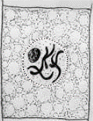
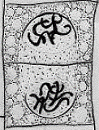
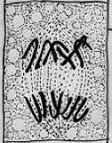
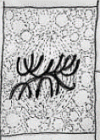
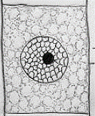

29. 將正常光照下生長的豆苗移入黑暗處，若仍然存活且未發生凋萎現象，則豆苗生理變化的敘述，何者最合理？
(A)呼吸作用停止，細胞中葡萄糖分解產生丙酮酸
(B)呼吸作用逐漸下降，細胞中的乳酸因而累積
(C)呼吸作用受到抑制，細胞中的酒精因而累積
(D)光反應停止，細胞內醣類因能量需求減少而累積
(E)固碳反應停止，細胞為維持適當機能而分解醣類
30. 研究生物體的細部結構，有賴顯微鏡製作技術的發展。十九世紀前後的科學家們，用逐步改良的顯微鏡觀察生物體的內部結構後，歸納出細胞學說。有關細胞學說的形成，下列歷史性敘述何者正確？
(A)虎克觀察軟木塞發現細胞膜，是形成細胞學說的主要基礎
(B)雷文霍克改良顯微鏡，將細胞細部結構整理發表為《微物圖誌》
(C)布朗在細胞學說大體上被確立後，進一步發現動物細胞內的細胞核
(D)許來登觀察動物組織後，推論動物體由細胞及其產物所構成
(E)魏修研究細胞的生長後，認為所有的細胞都由既存的細胞產生
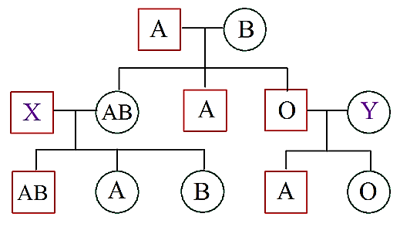
31. 人類ABO血型的遺傳現象可用孟德爾遺傳法則解釋。某家族三代ABO血型的關係，除X與Y未知外，其餘成員的血型皆已填入譜系圖中，如圖10所示。若依法則，並以（X、Y）組合填入此二成員的基因型，則下列哪些合理？（應選2項）
圖10
(A)（、） (B)（、i i）
(C)（、） (D)（ 、i i）
(E)（ 、）
32. ATP是真核細胞運作的重要分子，有關此分子，下列哪些正確？（應選2項）
(A)由核糖、嘧啶及三個磷酸基相連而成
(B)組成其分子之一的嘌呤為鳥糞嘌呤
(C)可由細胞質中的粒線體產生
(D)是細胞代謝的主要能量來源
(E)水解後會吸收能量而抑制細胞生長
33. 在粗萃取奇異果DNA的實驗中，以果汁機打碎果實，依序加入清潔劑、食鹽水和新鮮鳳梨汁，分別攪拌之。接著，以過濾法去雜質，加酒精於濾液中。最後，濾液和酒精的交界處會出現含DNA的棉絮狀物質。若對此棉絮狀物質做後續處理，則理論上何者正確？
(A)經染色後會緊密纏繞成棍棒狀，呈現類似在細胞內的染色體樣態
(B)經水解處理後會產生核苷酸
(C)加入胺基酸並水浴於35 ℃會產生蛋白質
(D)置於生理食鹽水中會產生RNA
(E)與草莓萃取的DNA混合會形成完全互補之雙股DNA
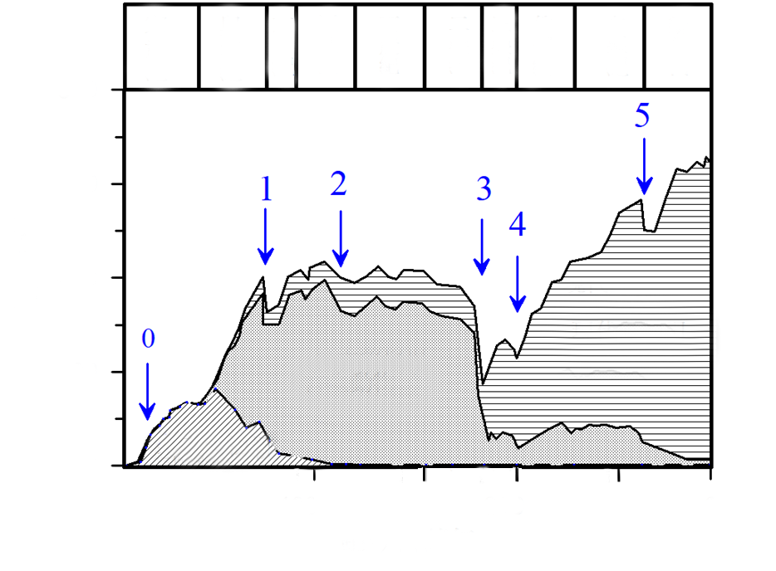
34. 古生物學家舍科斯基（Sepkoski）教授將海洋生物化石多樣性歸納為三個動物相。以科為單位，他列舉了地球生命史上的五次大滅絕如圖11之數字1～5所示。依其歸納及後來的科學發展，下列敘述何者正確？
圖11
400
200
0
時間（百萬年前）
0
200
400
600
800
寒
武
紀
古生動物相
現代動物相
奧陶
紀
志留
紀
泥盆
紀
石炭
紀
二疊
紀
三疊
紀
侏羅
紀
白堊
紀
新生代
寒武動物相
海洋生物量（科數）
(A)寒武紀大爆發之後，奧陶紀加速形成了古生動物相
(B)第1次大滅絕之後，古生代的海洋生物科幾乎消失殆盡
(C)第3次大滅絕之後，中生代的物種不再出現於新生代
(D)侏羅紀將結束之時，恐龍類群的物種大量從地球消失
(E)地球生命史上生物多樣性的高低，僅由滅絕速率的高低所決定
35. 有關共同祖先的概念及演化證據對生物分類系統之影響，下列敘述哪些正確？（應選2項）
(A)以二名法為新物種命名，是根據共同祖先的概念而進行的方法
(B)因為無法決定病毒的分類地位，生物分類將二界分類系統擴增為三界
(C)DNA及RNA分子的突變率太高，不適合運用於推論分類單元間的共同祖先
(D)由於有一些不具細胞核的單細胞生物體，故原核生物界從原生生物界劃分出來
(E)真核生物具有DNA位於核膜內的特徵，說明他們有一個不為古菌域所擁有的共同祖先
36. 分子生物學發達前，圖12表示現生四足類合理的親緣關係之一。科學家在侏羅紀的地層發現一塊恐龍之長骨，並從骨腔中採樣。假設此採樣可獲得約200個鹼基對的DNA序列，若將此序列與現生生物之序列比對並推論之，則該恐龍最可能插入圖中的哪一分支，形成新的節點？
哺乳類
龜鱉類
蛇蜥類
鱷魚類
鳥類
圖12
4
3
2
1
5
(A) ① (B) ② (C) ③
(D) ④ (E) ⑤

第貳部分、混合題或非選擇題（占56分）
說明：本部分共有6題組，選擇題每題2分，非選擇題配分標於題末。限在答題卷標示題號的作答區內作答。
選擇題與「非選擇題作圖部分」使用2B鉛筆作答，更正時以橡皮擦擦拭，切勿使用修正帶（液）。非選擇題請由左而右橫式書寫，作答時必須寫出計算過程或理由，否則將酌予扣分。
37-39題為題組
巴西龜（）的性別是由受精卵孵化時的環境溫度所決定。將卵置於26 ℃，性別決定基因會表現出來，胚胎發育為雄性。將卵置於32 ℃，基因不會表現，胚胎發育為雌性。
進一步的研究發現，基因會影響基因的表現與否，即Kdm6b蛋白質的量相對較高時，會促進基因表現RNA，進而產生更多的Dmrt1蛋白質。在26 ℃時，Kdm6b蛋白質的表現量相對較高，於是活化基因。在32 ℃時，Kdm6b蛋白質的表現量相對低，使得基因幾乎不表現。
37. 關於與兩基因的敘述或推論，下列哪些正確？（應選3項）
(A)基因存在於雄性巴西龜，雌性則沒有
(B) Dmrt1蛋白質可能會促進雄性性器官的發育
(C)基因在細胞核中進行轉錄，基因在細胞質中進行轉錄
(D)基因與基因轉錄後，都在細胞質中進行轉譯
(E) Kdm6b蛋白質會在細胞核中幫助基因的轉錄
38. 將文本的研究發現歸納總結，可用示意圖13表示。
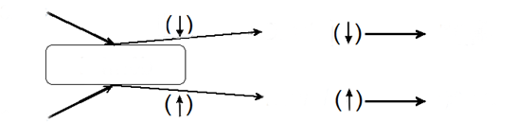
圖13
32℃
Dmrt1
26℃
Kdm6b
Dmrt1
雌龜
雄龜

（a） 因此，可推論在26 ℃孵化的巴西龜受精卵，若在適當時間點對其胚胎注射抑制基因表現的藥物，則此幼龜的性別為何？（2分）
（b）承（a）題，相較於未經藥物處理的26 ℃孵化胚胎，此胚胎中基因及基因的表現量變化為何（20字以內）？（2分）
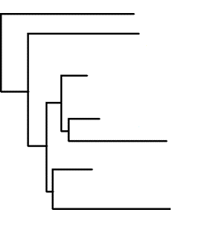
39. 基因從「共同祖先」之祖先型演化出線蟲、昆蟲和魚類，乃至兩生類、爬蟲類、鳥類和哺乳類等不同衍生型的版本，形成一個基因族。發展至今，此基因族是一個高度保守（即大體上維持與過去相同），而且其成員間能忠實反映類群演化的分子性狀。今以巴西龜的基因對青蛙、大鼠、蛇、蜥蜴、鱷魚及鳥的同源DNA做親緣分析，得圖14，則下列圖示哪些合理？
（應選2項）
圖14
青蛙
巴西龜
大鼠
鱷魚
鳥
蜥蜴
蛇

(A) (B) (C)
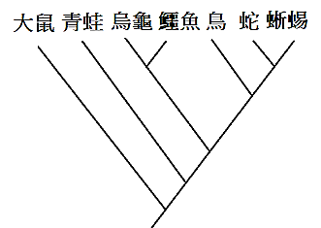
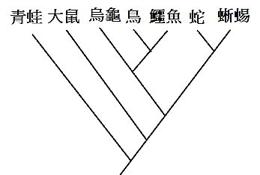
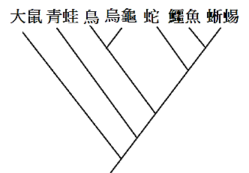
大鼠
青蛙
烏龜
鱷魚
鳥
蛇
蜥蜴
青蛙
大鼠
烏龜
鳥
鱷魚
蛇
蜥蜴
大鼠
青蛙
鳥
烏龜
蛇
鱷魚
蜥蜴

(D) (E)
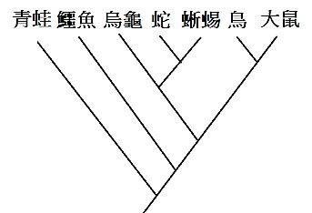
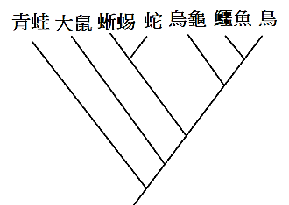
青蛙
鱷魚
烏龜
蛇
蜥蜴
鳥
大鼠
青蛙
大鼠
蜥蜴
蛇
烏龜
鱷魚
鳥

40-43題為題組
植物的花蜜富含香氣，可吸引某些鳥類前來取食。鳥類吸取花蜜之時，身體會接觸到花蕊與花粉，間接幫助植物授粉及繁衍後代。研究發現某野生菸草，其花蜜的主要成分為具香氣的苄丙酮與具毒性的尼古丁，兩者結構式如圖15。
為了探究這兩種成分對蜂鳥取食花蜜及對菸草繁衍的影響，研究者創造了花蜜中只含苄丙酮、只含尼古丁、以及兩者都缺乏的三型基改菸草。
圖15
苄丙酮
尼古丁

然後，將這三型基改菸草與野生型菸草分別種植在不同樣區，於菸草開花期間同步記錄各區每天受蜂鳥到訪的花朵數目（圖16甲）、蜂鳥在每朵花停留時間的平均值（圖16乙）、果實之成熟率（圖16丙）與花朵中花蜜剩餘的體積（圖16丁）。
圖16之甲～丁橫軸為花蜜中含苄丙酮及尼古丁的狀態，如表7的說明。依據圖文資料，回答40～43題。
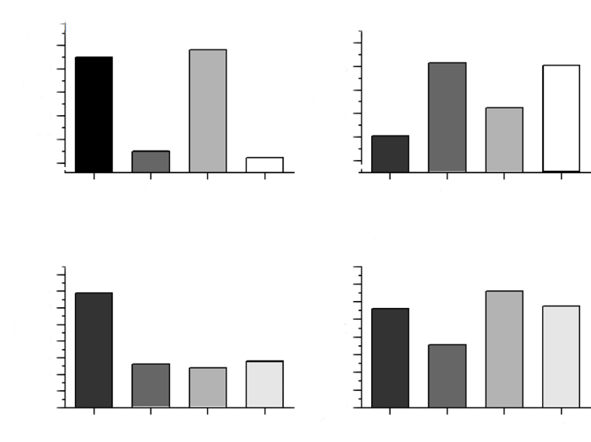
（甲）
（乙）
（丙）
（丁）
55
50
45
40
35
30
每天受訪花朵數（朵）
+/+
+/‒
‒/+
‒/‒
+/+
+/‒
‒/+
‒/‒
//

//

2.0
1.8
1.6
1.4
1.2
1.0
平均停留時間（秒）
40
35
25
20
15
5
果
實
成
熟
率
︵
%
︶
30
10
0
1.6
1.4
1.0
0.8
0.6
0.2
花蜜剩餘體積（微升）
1.2
0.4
0.0
+/+
+/‒
‒/+
‒/‒
+/+
+/‒
‒/+
‒/‒
圖16

表7
圖示 | 狀態
+/+ | 含苄丙酮及尼古丁
+/‒ | 含苄丙酮，但無尼古丁
‒/+ | 無苄丙酮，但含尼古丁
‒/‒ | 不含苄丙酮與尼古丁

40. 根據圖16的結果，相較於野生型菸草，下列敘述何者錯誤？
(A)不含尼古丁的花朵每天被蜂鳥到訪的數量較少
(B)缺乏苄丙酮或尼古丁及兩者都缺乏的花朵，蜂鳥停留時間變長
(C)花蜜不含尼古丁的基改型果實成熟率較低
(D)花蜜中只有苄丙酮的基改型被取食的量較多
(E)本結果已達成基改使果實成熟率提升的目的
41. 根據圖16結果，顯示苄丙酮與尼古丁對蜂鳥吸食花蜜有不同的影響，試推論其影響並說明推論理由。（4分）（於答題卷作答）
 | 對蜂鳥吸食花蜜的影響  （勾選） | 說明理由
苄丙酮 | □ 抑制蜂鳥吸食花蜜  □ 吸引蜂鳥吸食花蜜 （1分） | 只有苄丙酮者，花蜜剩餘較少。（範例）
尼古丁 | □ 抑制蜂鳥吸食花蜜  □ 吸引蜂鳥吸食花蜜 （1分） | （2分）
42. （a）寫出苄丙酮的分子式。（2分）
（b）試在答題卷作答區中的尼古丁結構式，畫出其孤對電子。（2分）
43. 有關苄丙酮與尼古丁的分子結構與性質之敘述，下列何者正確？
(A)苄丙酮與尼古丁互為同分異構物
(B)等重的苄丙酮與尼古丁完全燃燒會產生相同莫耳數的二氧化碳
(C)苄丙酮與尼古丁分子中含有相同數目的C−H鍵
(D)苄丙酮與尼古丁分子中的所有原子均有8個價電子
(E)苄丙酮與尼古丁分子有相同數目孤對電子
背面還有試題
44-46題為題組
在2023年，諾貝爾化學獎頒給從事奈米級量子點研究的三位學者。量子點是直徑介於1至10奈米的奈米粒子，由於其微小尺寸，可表現出獨特的性質。量子點的合成，可藉由添加不同界面活性劑等方法，來控制其大小及成分。硫化鋅量子點的合成實驗步驟如下：
步驟1.配製甲與乙兩溶液，其組成如下：
甲：0.25 M半胱胺酸（胺基酸的一種）＋
乙：
步驟2.將甲和乙溶液混合後，於47 ℃反應60分鐘，然後使用1 M醋酸鈉溶液，調整pH值至6。
步驟3.將冰冷乙醇逐滴加入，直至生成含有ZnS的白色沉澱物（稱為乙醇沉澱）。
步驟4.經過10分鐘的離心後，取出沉澱物重新懸浮於水溶液中。
步驟5.為去除大部分未反應的成分，需要進行至少兩次以上3～4步驟。
表8顯示不同比例反應物及所得產物的鋅離子、硫離子含量及量子點的產率。
表8
樣品 | 反應物 |  |  | 產物
 | （莫耳） | （莫耳） | 半胱胺酸  （莫耳） | （莫耳） | （莫耳） | 量子點的產率（%）
1 | 200 | 50 | 400 | 7.2 | 9.4 | 18.1
2 | 200 | 100 | 400 | 37.6 | 46.5 | 44.7
3 | 200 | 150 | 400 | 62.4 | 69.3 | 44.4
4 | 200 | 200 | 400 | 88.0 | 88.0 | 44.0
5 | 200 | 300 | 400 | 93.6 | 108.8 | 45.5
6 | 200 | 400 | 400 | 104.6 | 117.0 | 50.2
44. 關於硫化鋅量子點合成實驗的敘述，下列哪些正確？（應選2項）
(A)反應中添加半胱胺酸，可幫助硫化鋅量子點分散在水中
(B)反應後的混合溶液，使用雷射光筆照射，可看到光束
(C)產物硫化鋅易溶於水，屬於分子化合物
(D)合成實驗時，會出現一種刺鼻的味道，是硫化鋅的氣味
(E)合成實驗時，添加冰冷的乙醇，可增加硫化鋅奈米粒子的溶解度
45. 關於表8實驗結果的敘述，下列哪些正確？（應選3項）
(A)當低於莫耳時，硫化鋅量子點的產率低於20%
(B)當超過莫耳時，硫化鋅量子點的產率高於40%
(C)當過量時，硫化鋅量子點的產率高於45%
(D)硫化鋅量子點的產率可以達到100%
(E)硫化鋅量子點的鋅離子/硫離子（）比例遠大於1
46. 若已知樣品4中，每顆硫化鋅量子點約含有110個硫化鋅。（原子量：，）。回答下列問題：（）
（a）生成硫化鋅量子點的莫耳數為多少？（2分）
（b）每顆量子點含有多少克硫化鋅？（2分）
47-49題為題組
圖17為汞原子的部分能階（）與其能量的示意圖，並以最高能量為參考能量，其中，是常用能量單位。例如，晶片製程使用的365 nm紫外光（UV），其光子能量為3.4 eV。
晶片先進製程使用的13.5 nm極紫外光（EUV），並採用反射鏡來匯聚與引導，如圖18所示。然而EUV於反射鏡上無法全部被反射，仍會有部分透射與被吸收。
圖19（a）為反射鏡面的局部放大圖，示意以重複的薄膜單元（實線框）加強EUV反射效率的機制，圖中的箭號代表一束射入表面的光線，箭號、、…依序對應於光線從各個薄膜單元界面反射而出的光線。每一個薄膜單元包含兩層，EUV在快波速介質（白色層）的波速大於在慢波速介質（灰色層）的波速。圖19（a）薄膜單元內的點線僅供示意、、…的反射來源，未能精確代表實際光線的反射與折射角度。
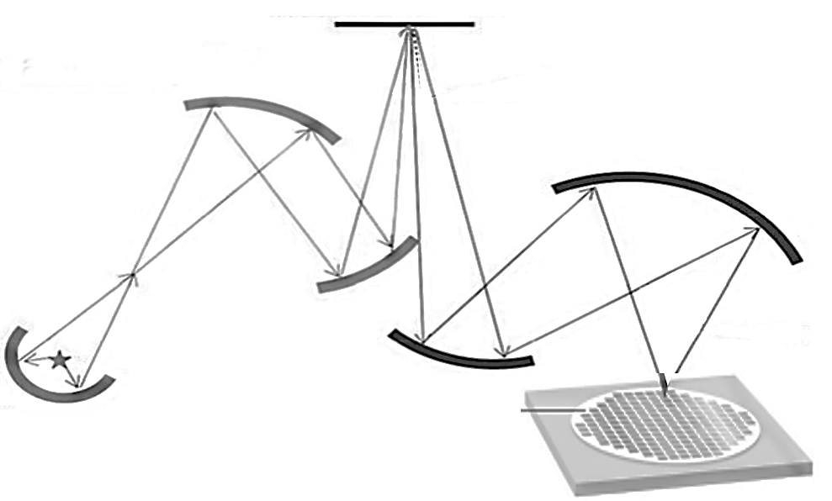
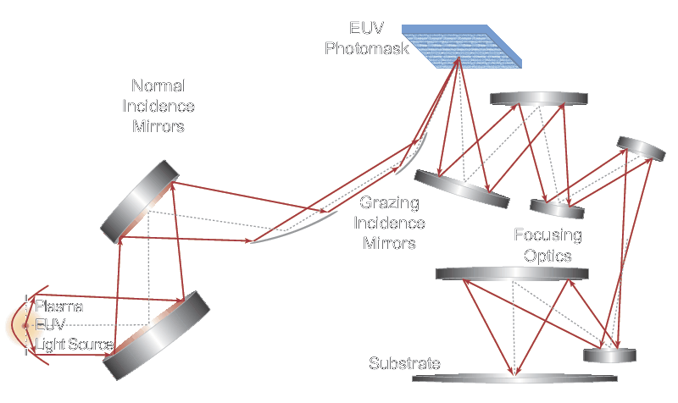
已知普朗克常數為，真空中光速為。依據以上資料與所學，回答下列問題。
E₂ = −2.5 eV
E₀ = 0 eV
E₁ = −1.6 eV
E₃ = −3.7 eV
E₄ = −5.0 eV
E₅ = −10.4 eV
圖17
圖19（b）

R₁ R₂ R₃…

圖19（a）
晶片
積體電路模具
EUV光源
…
圖18

I₁

反射鏡
反射鏡
反射鏡

I
慢波速
介質
快波速
介質

47. 關於圖17汞原子能階之間的躍遷，下列何者可以發出波長為365 nm的UV光波？
(A) (B) (C) (D) (E)
48. 下列有關波長為13.5 nm的EUV光子能量的敘述，哪些正確？（應選2項）
(A) (B) (C)
(D)約為 (E)約為
49. 圖19（a）示意運用重複的薄膜單元以加強EUV反射效率。每一個單元包含兩層，分別為快、慢波速介質。依據上述回答下列各問題。
（a）在答題卷對應的方格紙中，依據某時刻的電場與位置關係圖，描繪在相同時刻EUV加強反射鍍膜之應有的電場與位置關係圖形，可使疊加後的反射EUV達到最大反射效率。（2分）
（b）圖19（b）的箭號I展示一束光線，從慢波速介質射向快波速介質。在答題卷對應的極坐標圖中，以一段箭號精確描繪光線I的反射光線（1分），並以另一段箭號定性描繪光線I通過界面的折射光線（須明確表達偏近或偏離界面）。（1分）
50-53題為題組
潮汐對生活有許多影響，例如船舶進出港、水下工程施工、海釣遊憩活動等。為瞭解海岸潮汐型態及預報潮位高低，某港口碼頭邊設置了一個潮汐觀測站。根據潮位儀記錄的水位，減掉水位記錄平均值之後，可得到某星期一中午12時至次日1時的逐時相對潮汐水位記錄如表9。
表9
時 | 12 | 13 | 14 | 15 | 16 | 17 | 18 | 19 | 20 | 21 | 22 | 23 | 0 | 1
潮位  （公尺） | 0.0 | -0.75 | -1.25 | -1.5 | -1.25 | -1.0 | -0.5 | 0.25 | 1.25 | 1.75 | 1.5 | 1.0 | 0.25 | -0.25
潮汐為永續能源。例如圖20所示，可在海灣口築堤壩以蓄水儲能於海灣內。漲潮時海水流入海灣，退潮時海水流出海灣，都經過壩底通道，可驅動水車發電機進行發電，假設漲、退潮發電量相同。圖21為另一種發電設施，潮汐造成海面升降，經由浮筒與連桿，推拉磁鐵相對於線圈運動，因而產生感應電流。
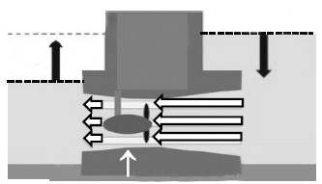
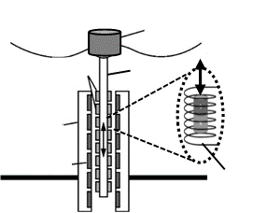
圖20
水車發電機
海灣口
堤壩
海面
漸升
海面
漸低
海灣外海洋
海水流入
海灣內蓄水
圖21
固定架
線圈
磁鐵
浮筒
連桿
磁鐵上下
線圈

50. 請在以下坐標格線中，標示表9中13、15、17、19、21、23時及次日1時的相對潮位高度，並將各點連線（2分），由此觀測資料可推知此處的潮差是多少公尺（須列出計算過程）？（2分）（於答題卷作答）
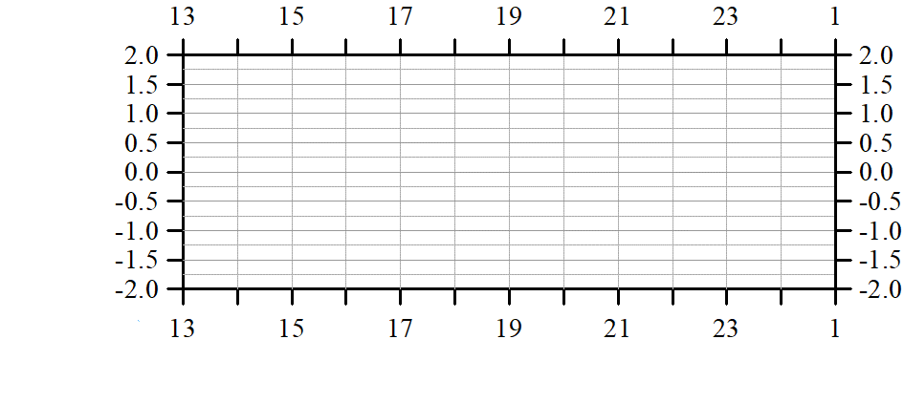
相
對
潮
位
高
度
︵
公
尺
︶
潮位記錄時間（時）

51. 在與表9同一個禮拜的星期四，廠商想在乾潮前後花1小時進行水車發電機內的維護作業，則應該在星期四的哪一個時段進行作業最合適？
(A) 15-16時 (B) 17-18時 (C) 19-20時 (D) 21-22時 (E) 23-24時
52. 若設置圖20的水車發電機系統之海域每日有二次漲潮，平均每一次漲潮時經過水車發電機系統通道的海水體積約為，這些海水因為漲潮而被抬升的平均高度約為。取重力加速度，1度電能，海水密度約為。假設該設施將海水的重力位能轉為電能的效率約為25%，則下列敘述哪些正確？（應選2項）
(A)平均每一次漲潮，進入該水車發電機系統的海水重力位能增加
(B)平均每一次退潮，該水車發電機系統轉換海水重力位能的數量級為百萬焦耳
(C)該海域每年漲潮次數約為365次
(D)該水車發電機系統每年產生電能約為度
(E)該水車發電機系統的運作機制牽涉萬有引力的作用與電磁感應
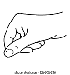
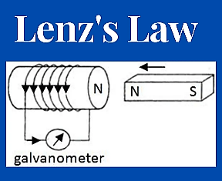
53. 某同學用手帶動磁鐵相對於線圈運動，以模擬潮汐驅動圖21發電設施中磁鐵相對於線圈的運動，如圖22所示，並將線圈串接檢流計G。圖22中線圈與導線所標示的箭號，亦即電流由下往上流經檢流計的方向，取為正；並取線圈中點為位置的原點，且向上為正。
圖22

N

G
I＞0
磁鐵
檢流計

線圈
該同學今將磁鐵從線圈下方，自靜止加速上提使磁鐵速度越來越快地穿過線圈。然後從錄影分析磁鐵位置與感應電流，表10僅列出磁鐵在線圈外部的測量結果。

表10
位置量值（cm） | ＜5 | 5 | 10 | 15 | 20
感應電流量值（mA） | 磁鐵一部分  於線圈之內 | 3.40 | 2.10 | 0.95 | 0.43
感應電流量值（mA） |  | 4.30 | 2.70 | 1.20 | 0.54
（a）當＜0時，說明研判感應電流方向為正或負的理由。（1分）
（b）考量感應電流量值較大的一列數據，說明研判其屬於＜0或＞0的理由。（1分）
（c）在答題卷對應之方格紙的坐標系中，描繪表10中所有數據點（共有8個點）。（2分）

背面還有試題

54-56題為題組
太陽系的小天體是由太陽星雲中的塵埃累積而成，掉落到地球上的隕石大部分是這些小天體的碎片，但偶爾也會有一些來自太陽系外的物質。科學家透過隕石來瞭解太陽系的形成時間，若想要知道隕石的年齡，可藉由放射性同位素定年法得知。表11為可使用的放射性元素與其半衰期。
表11
放射性元素 |  | 半衰期（年）
母元素 | 子元素
鈾238 | 鉛206 | 45億
銣87 | 鍶87 | 500億
碳14 | 氮14 | ～6千
54. 若要透過定年方法來瞭解隕石的形成時間，請於下表勾選絕對不適合的放射性元素，並試由半衰期、母元素與子元素的測量限制來說明原因（20字以內）？（4分）（於答題卷作答）
絕對不適合的放射性元素（勾選） | 說明原因（20字以內）
□ 鈾238
□ 銣87
□ 碳14
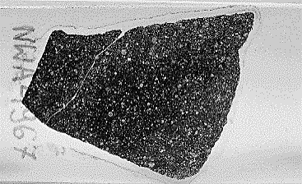
55. 在做隕石定年時，必須挑出隕石中在太陽系早期即完成結晶、且其同位素未被後續作用重置或改變的礦物分別定年，而非使用隕石整體。假設某科學家在對圖23隕石中的礦物定年分析後，得到一個超過太陽系年齡的結果。下列何者是得出此結果最有可能的原因？
圖23
(A)放射性定年所用的同位素半衰期被低估，導致年齡計算過大
(B)此礦物是比太陽系形成時間更早的結晶產物
(C)隕石在地球上受到風化或水作用汙染，導致定年結果異常
(D)科學界對太陽系形成的年代假說有誤，隕石年齡並未異常
(E)隕石中含有與地球上類似的礦物，此礦物比太陽系更老
56. 當隕石掉到地球表面時可能形成隕石坑，然而與地球相比，月球上有更多的隕石坑。若以相同的原理推論並參考表12的數據，以下行星中何者表面較容易發現隕石坑？
表12
 | 金星 | 地球 | 火星 | 木星 | 土星 | 天王星
公轉週期（年） | 0.62 | 1.00 | 1.88 | 11.86 | 29.45 | 84.02
表面大氣壓力（atm） | 92 | 1.00 | 0.01 | 653 | 30 | 304
磁場（相較於地球） | 微弱 | 1.00 | 0.1～0.3 | 50～100 | 17～34 | 3～6
質量（相較於地球） | 0.82 | 1.00 | 0.11 | 317.82 | 95.14 | 14.37
(A)金星 (B)火星 (C)木星 (D)土星 (E)天王星

